1.- Ciudad del empleado que atiende a la empresa del cliente RetailMagic

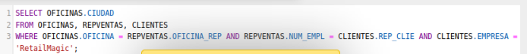

2.- Nombre del empleado que atiende al cliente WaveLight

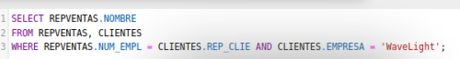

3.- nombres y edades de los empleados que atienden a empresas con límite de crédito mayor de 60000 y a las que tienen límite de crédito menor de 50000 ordenados de más mayor a más joven.

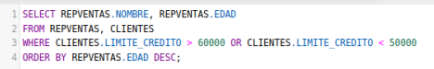

4.- Nombre de la ciudad donde trabaja Gabriel Ortiz y de la de Elena Navarro



5.- Descripción y precio del producto incluido en el pedido 14



6.- Descripción de los productos pedidos en la primera mitad de 2023



7.- Número de empleados mayores de 50 años cuyo título no sea Manager que trabajan en cada ciudad.

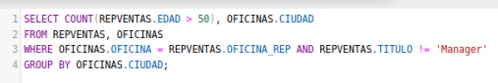

8.-Ventas totales de las oficinas de la región sur y la oeste

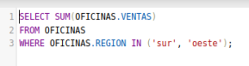

9.- Regiones de las oficinas cuyo objetivo es menor que sus ventas



10.- Objetivo de la oficina de Chicago y de Dallas

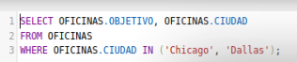

11.- Descripción de los productos de los que no hay existencias



12.- Existencias de los productos cuya descripción es “Power Bank” o su precio es mayor de 100

